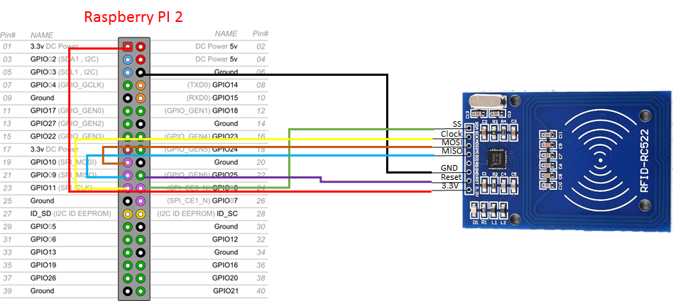

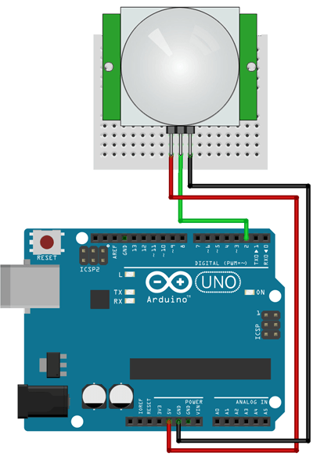

Ent. Arduino

Ethernet

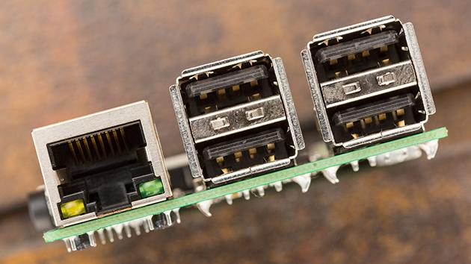

Ent. adaptador audio y video

Ent. Exterior

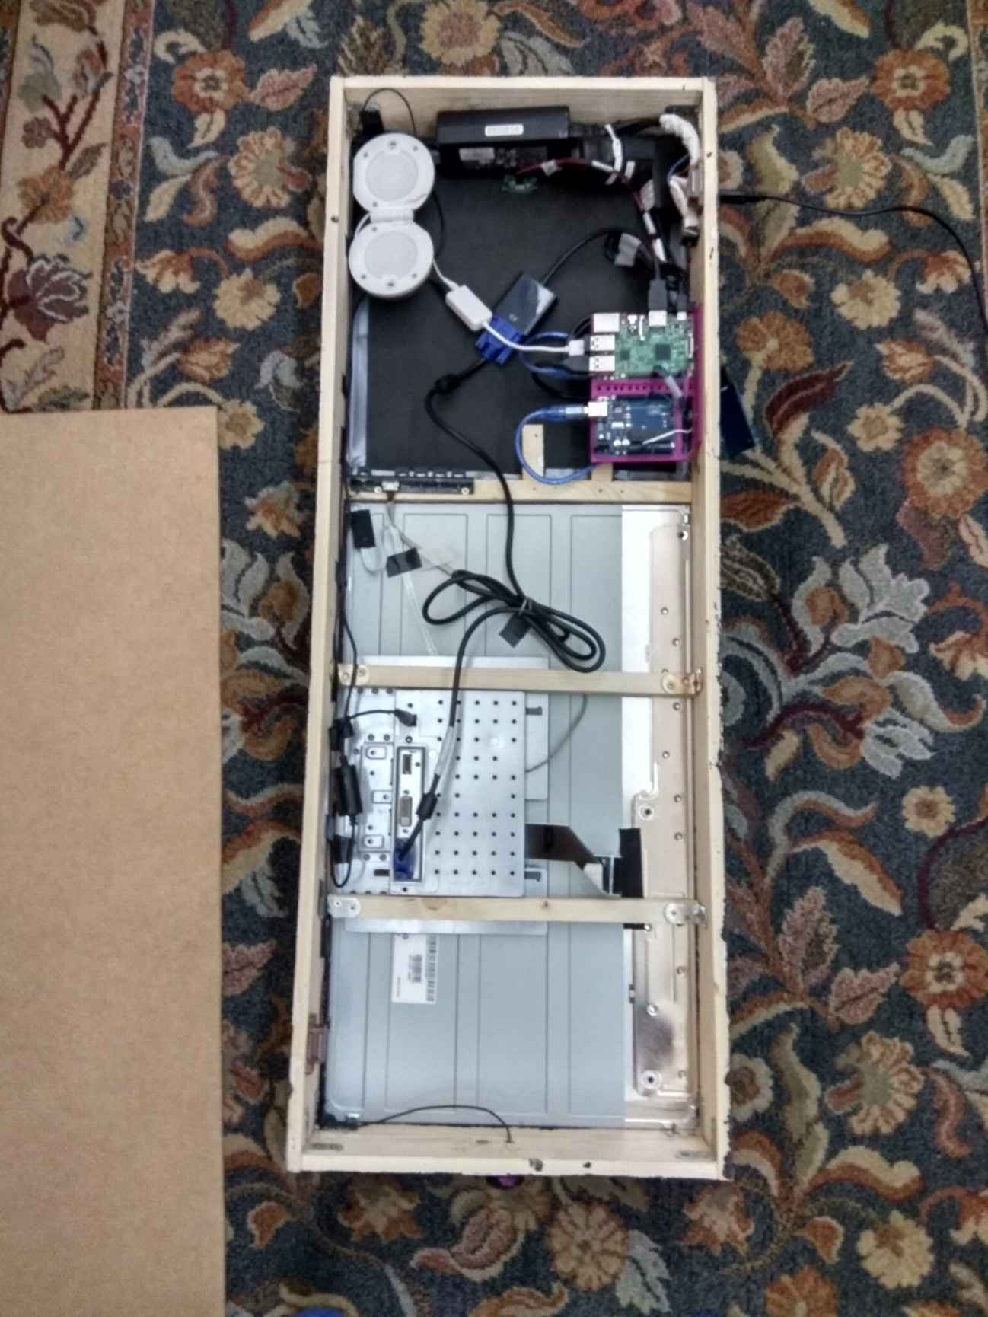

90.5cm

90.5cm

90.5cm

90.5cm

90.5cm

90.5cm

90.5cm

90.5cm

90.5cm

90.5cm

90.5cm